武汉科技大学焠锋战队，创立于2014年5月，是一个为ABU-ROBOCON大赛（全国大学生机器人大赛）而成立，同时在学术研究、科技竞赛、成果转化等方面取得突出成绩且具有较大潜力的大学生科技创新团队。
团队人员梯队合理、管理模式科学，已形成了两学年、跨校区的人才推进管理模式，团队成立至今吸引了众多有理想、有追求的优秀学子参与。第十二届机器人团队成员共有16人，由来自机械工程、机械电子工程、测控技术与仪器、自动化、电子信息工程、通信工程、材料冶金等不同专业的学生组成，根据专业特点进行分工，各专业各司其职，共同组成一个基础扎实、勇于创新、敢于实践、紧密团结的科创团队。
三年如剑磨砺心智，心血倾注只为拼搏，机器人团队凭借坚强的意志和不屈的精神在荆棘遍布的强者之路上不断前行。以“汇聚创新思维培育科研人才”为宗旨，以“科技改变世界 创新引领未来”为信念，以“团结奋进 开拓创新”为原则，汇集、组织、培养、锻炼了一批又一批的创新人才。
焠锋战队经过多年的积淀，已建立起自我建设、自我管理、自我服务的发展模式，团队成员分工明确，日常工作安排合理，参赛作品成绩斐然，自成立以来在全国大学生机器人大赛中获得多个奖项。
2015年在第十四届ROBOCON赛事获得全国三等奖，
2016年在第十五届ROBOCON赛事获得全国三等奖；
2017年在第十六届ROBOCON赛事获得全国二等奖，南方赛一等奖，最佳组织奖；
2018在年第十七届ROBOCON赛事中首次获得全国一等奖；
2019年在第十八届ROBOCON赛事南方赛中获得季军，在全国赛中获得一等奖，马术赛三等奖三项；
2020年在第十九届ROBOCON赛事中获得全国二等奖，马术赛二等奖； 2021年在第二十届ROBOCON赛事中获得全国三等奖，马术赛一等奖
2022年在第二十一届ROBOCON赛事中获得全国三等奖，马术赛二等奖； 2023年在第二十二届ROBOCON赛事中获得全国二等奖，马术竞速赛三等奖，马术障碍赛三等奖；
2024年在第二十三届ROBOCON赛事中获得全国三等奖，仿生足式竞速赛三等奖，仿生足式障碍赛二等奖，仿生足式越野赛二等奖
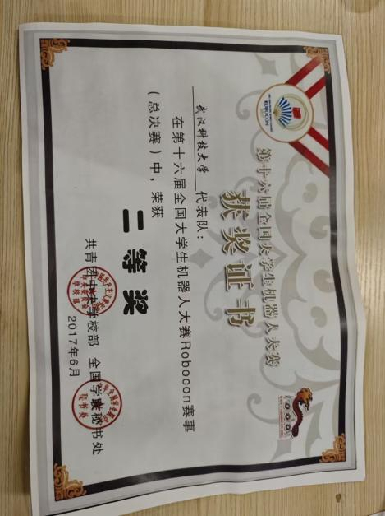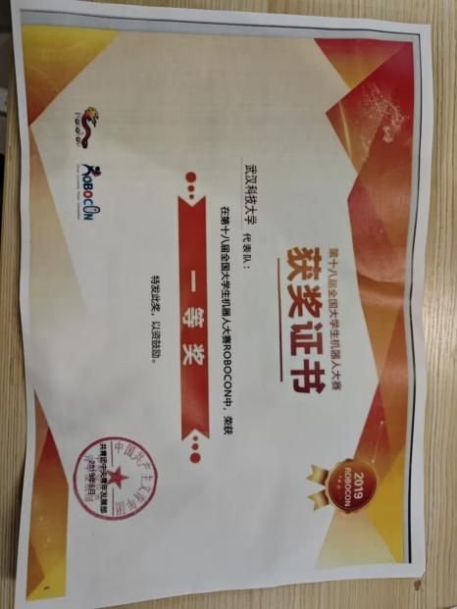
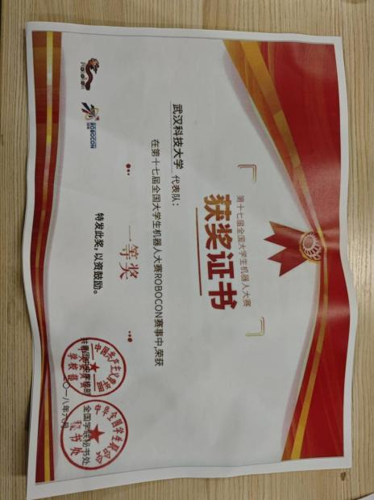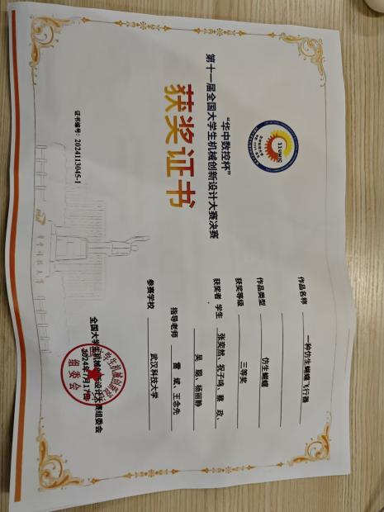

指导老师：孙伟

